O que é um plano de negócio?

o plano de negócios busca demonstrar qual é a probabilidade de sucesso futuro de uma empresa num dado mercado

“Para se concluir um plano de negócios, o empreendedor pode levar semanas ou até meses. Porém, quando concluído, o resultado nem sempre é considerado uma fotografia real do que é ou será o negócio

Um plano de negócios é, basicamente, um exercício de pesquisa feito em isolamento por um empreendedor — antes mesmo de ter começado a criar um produto. Parte-se da premissa de que é possível responder à maioria das interrogações de um empreendimento já de saída, antes de conseguir capital e de colocar a ideia em prática

O que é uma startup, como funciona suas técnicas para avaliação do produto

a startup é um experimento e de maneira análoga aos experimentos científicos

startups são pessoas empreendendo num cenário com poucas variáveis conhecidas, buscando um modelo de negócios que seja repetível e escalável.

um plano de negócios ainda é uma ferramenta extremamente útil para algumas situações, válida para alguns contextos empresariais, especialmente em ambientes estáveis e com uma gama de dados históricos

As startups buscam ser criadas de uma maneira distinta, baseada em interações reais com o mercado em detrimento de achismos e suposições presentes em extenso planos de negócios.

Principio STARTUP

1. O empreendedor de startup pode estar em qualquer parte, inclusive dentro de empresas, desde que esteja criando produtos e serviços sob condições de extrema incerteza; (ii) Uma startup é uma instituição e como tal requer gestão, mas um novo tipo de gestão, específica para seu contexto de extrema incerteza; (iii) Startups devem antes de mais nada aprender. Ou seja, o objetivo inicial não é simplesmente ganhar dinheiro, trata-se de aprender a desenvolver um modelo de negócio sustentável; (iv) A metodologia Lean Startup está fundamentada no ciclo construir-medir-aprender, assim ao criar novos produtos, a startup deve medir como os clientes reagem e decidir se irá perseverar com a estratégia ou pivotar; (v) Para medir o progresso, entretanto, não devem ser usadas métricas tradicionais

: Devemos aprender o que de fato os clientes querem, e não o que eles dizem que querem ou o que achamos que devam querem.

é preciso sair às ruas para conhecer os possíveis consumidores, saber o que de fato eles querem.

Os produtos mudam constantemente, leva-se o protótipo aos clientes, obtém-se feedback e ajusta-se o produto

Cada feedback obtido possibilitará novos experimentos, que conduzirão a novas melhorias no produto e assim sucessivamente. O importante é que cada ação de uma startup leve a equipe a obter uma aprendizagem validada sobre o mercado em que se pretende atuar

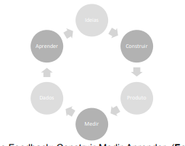

CANVAS

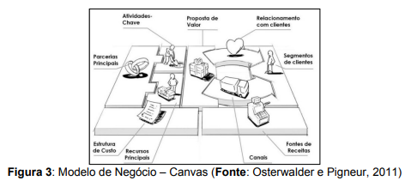

Modelo de negócios :  estruturação dos elementos e etapas que compõem a forma com que a sua empresa faz o que faz

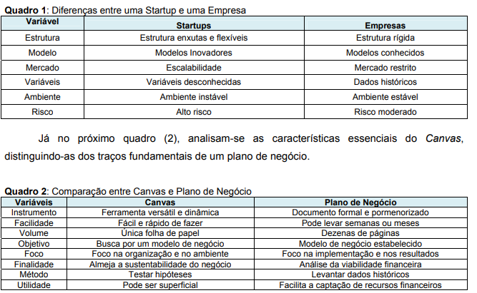

A ferramenta Canvas possui algumas especificidades que não são encontradas em um plano de negócio, como descrito na Tabela 2. Percebe-se, por exemplo, que o foco de tal ferramenta está no dia-a-dia da organização, na forma como as atividades se inter-relacionam e na maneira com que a empresa lida com seu ambiente. Em suma, trata-se da busca por um modelo de negócio que permita o crescimento sustentável da empresa. Já o plano de negócio é focado na implementação do negócio, buscando os resultados financeiros esperados com o mínimo de risco possível. A empresa tenta explorar uma oportunidade por meio de um modelo de negócio consagrado, onde as variáveis do negócio já são conhecidas, conseguindo assim mitigar seus riscos utilizando-se de dados históricos do mercado. Dessa forma, considerando a necessidade que as startups têm de buscar o modelo de negócio ideal, por meio de interações constantes com o mercado, uma ferramenta dinâmica e mutável, que permite testar hipóteses com maior facilidade, se encaixa melhor nas necessidades desse tipo de empresa. O Canvas possibilita às statups achar o quanto antes um modelo de negócio sustentável; nesse contexto, tal ferramenta é mais adequada do que o plano de negócio